Министерство науки и высшего образования Российской Федерации
Федеральное государственное автономное образовательное учреждение высшего образования
«Национальный исследовательский университет ИТМО»

Факультет Программной инженерии и компьютерной техники

Лабораторная работа №3
по дисциплине «Функциональная схемотехника»
Вариант: 7

Преподаватель:
Табунщик Сергей Михайлович
Выполнил:
Захарченко Р. В.
Перминов Ю.К.
Группа: Р3331
Санкт-Петербург, 2025
Цель работы
Получить навыки разработки цифровых устройств на базе программируемых ло-
гических интегральных схем (ПЛИС).

Указания к выполнению работы
Работа выполняется в Vivado Design Suite и с использованием отладочной пла-
ты Nexys 4 DDR (новое название Nexys A7). Пример создания и загрузки файла
конфигурации (прошивки) ПЛИС описан в разделе 3.4.

Порядок выполнения работы

- Весь разработанный код: https://github.com/circuit-design-kletka/lab3

- Тестовое окрожение: https://github.com/circuit-design-kletka/lab3 (в том же репозитории)

- Проверка на плате Cyclone 4E.

*ФОТКА* Зуб даю оно работает !!!!

- Синтез программы с помощью Modelsim
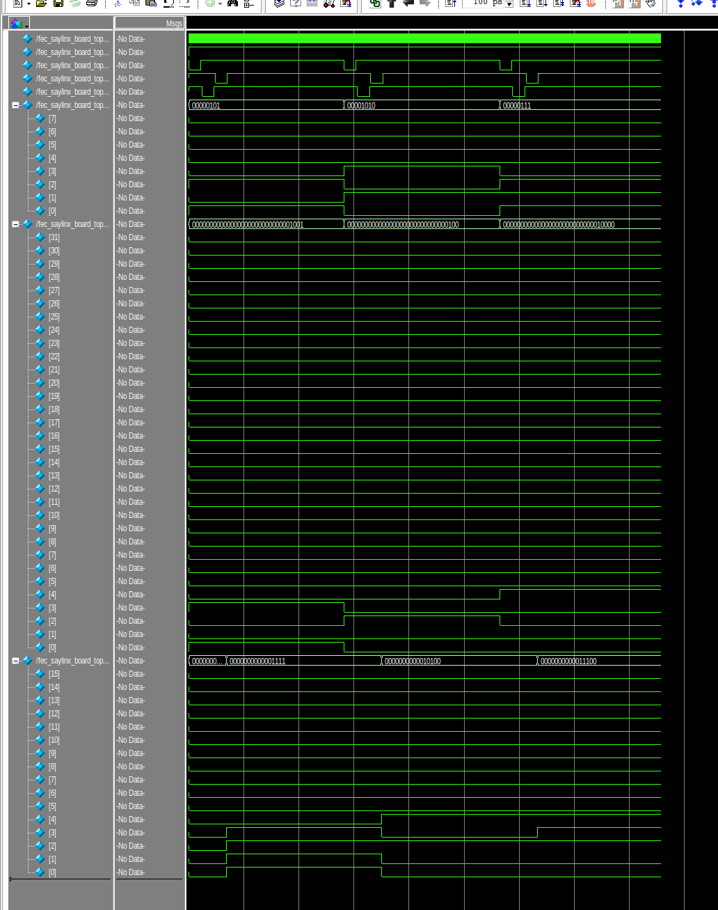

Рисунок 1 Временные диаграммы тестирования модуля сопряжения
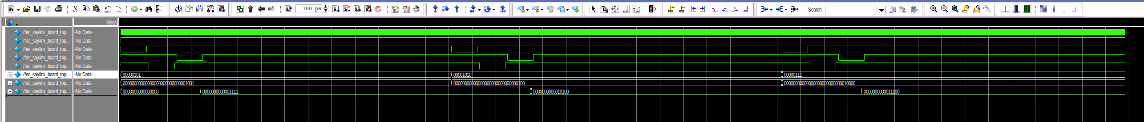
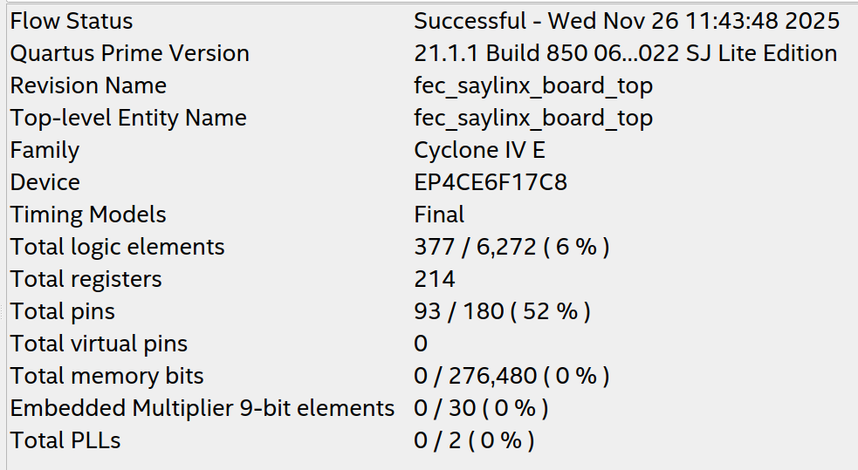

Таблица 1 Использование ресурсов ПЛИС

Схема

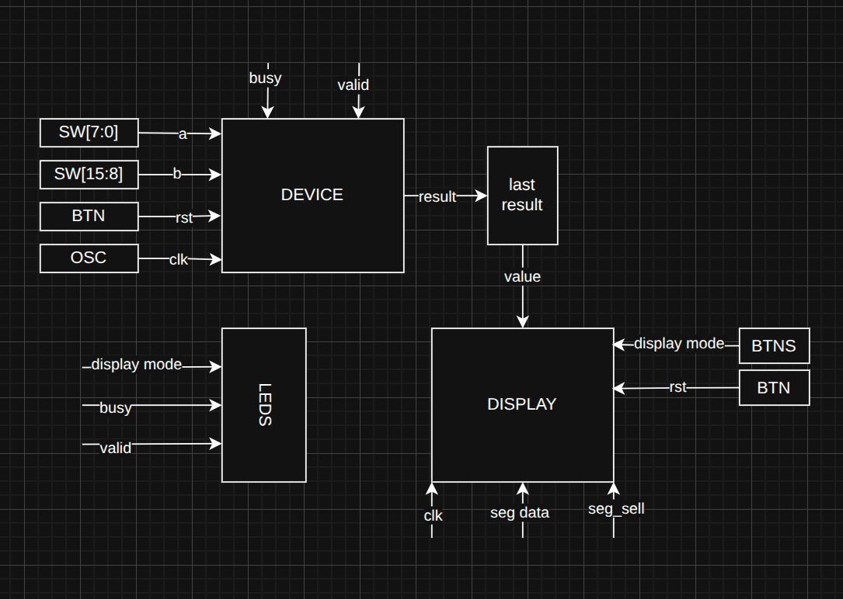
Описание алгоритма пользователя
Key2 — показать число B
Key4 — показать число А
Key3 — выполнить действие над числами А и В

1) замкнуть контакты для числа А (на то какое сейчас число можно смотреть на лед экране)
2) нажать Key2 чтобы посмотреть отдельно на это число А
3) замкнуть контакты для числа В (на то какое сейчас число можно смотреть на лед экране)
4) нажать Key4 чтобы посмотреть отдельно на это число В
5) нажать Key3 и увидеть результат на экране
Вывод
Научились работать с ПЛИС Cyclone IV E, а также с программой синтеза Modelsim и Quartus. Написали программу на верилоге которая соединяет программу 2 лабораторной работы для нормальной работы на ПЛИС.

